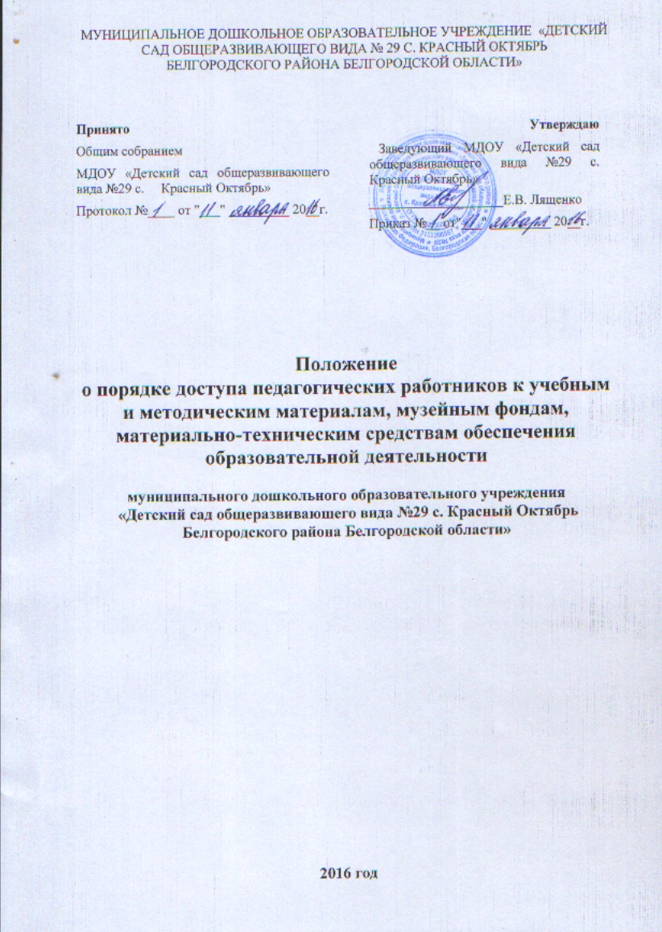

ПОЛОЖЕНИЕ
о порядке доступа педагогических работников к учебным и методическим материалам, музейным фондам, материально-техническим средствам обеспечения образовательной деятельности муниципального дошкольного образовательного учреждения «Детский сад общеразвивающего вида №29 с.Красный Октябрь»
1. Общие положения.
1.1. Данное Положение разработано в соответствии с пунктом 7 части 3 статьи 47 Федерального закона № 273-ФЗ «Об образовании в Российской Федерации», Уставом МДОУ с целью регламентации порядка доступа педагогов к учебным и методическим материалам, музейным фондам, материально-техническим средствам обеспечения образовательной деятельности.
1.2. Доступ педагогических работников к вышеперечисленным ресурсам обеспечивается в целях качественного осуществления образовательной и иной деятельности.
1. Порядок доступа к учебным и методическим материалам
1.1 Учебные и методические материалы, размещаемые на официальном сайте, находятся в открытом доступе.
1.2 Педагогическим работникам по их запросам могут выдаваться во временное пользование учебные и методические материалы, входящие в оснащение кабинетов.
1.3 Выдача педагогическим работникам во временное пользование учебных и методических материалов, входящих в оснащение ДОУ, осуществляется старшим воспитателем.
1.4. Срок, на который выдаются учебные и методические материалы, определяется старшим воспитателем, с учетом графика использования запрашиваемых материалов в данном кабинете.
1.5. Выдача педагогическому работнику и сдача им учебных и методических материалов фиксируются в журнале выдачи.
1.6. При получении учебных и методических материалов на электронных носителях, подлежащих возврату, педагогическим работникам не разрешается стирать или менять на них информацию.
2. Порядок доступа к материально-техническим средствам обеспечения образовательной деятельности
2.1. Доступ педагогических работников к материально-техническим средствам обеспечения образовательной деятельности осуществляется:
– без ограничения к учебным кабинетам, музыкальному, спортивному залам и иным помещениям местам проведения занятий во время, определенное в расписании занятий;
– к учебным кабинетам, музыкальному, спортивному залам и иным помещениям местам проведения занятий вне времени, определенного расписанием занятий, по согласованию с работником, ответственным за данное помещение.
2.2. Использование движимых (переносных) материально-технических средств обеспечения образовательной деятельности (телевизор, проектор, экран и т.п.) осуществляется с разрешения заведующего ДОУ, ответственного за сохранность и правильное использование соответствующих средств.
2.3. Выдача педагогическим работникам и сдача ими движимых (переносных) материально-технических средств обеспечения образовательной деятельности фиксируются в журнале выдачи.
2.4. Для копирования или тиражирования учебных и методических материалов педагогические работники имеют право пользоваться принтером в кабинете заведующего ДОУ.
2.5.Накопители информации (С –диски, флэш – накопители, карты памяти), используемые педагогическими работниками при работе с компьютерной информацией, предварительно должны быть проверены на отсутствие вредоносных компьютерных программ.
3. Порядок доступа к информационно-телекоммуникационным сетям
3.1. Доступ педагогов к информационно-телекоммуникационной сети Интернет в Организации осуществляется с персональных компьютеров (ноутбуков, планшетных компьютеров и т.п.), подключенных к сети Интернет, без ограничения времени и потребленного трафика.
2.2. Доступ педагогических работников к локальной сети Организации
осуществляется с персональных компьютеров (ноутбуков, планшетных
компьютеров и т.п.), подключенных к локальной сети Организации, без
ограничения времени и потребленного трафика.
2.3. Для доступа к информационно-телекоммуникационным сетям в Организации педагогическому работнику предоставляются идентификационные данные (логин и пароль / учётная запись / электронный ключ и др.). Предоставление доступа осуществляется заведующим ДОУ.

4. Порядок доступа к базам данных
4.1. Педагогическим работникам обеспечивается доступ к следующим
электронным базам данных:
- профессиональные базы данных;
- информационные справочные системы;
- поисковые системы.
5. Доступ к фондам музея Учреждения
5.1. Доступ педагогических работников, а также организованных групп обучающихся под руководством педагогического работника (работников) к фондам музея Учреждения осуществляется бесплатно.
5.2. Посещение музея Учреждения организованными группами обучающихся под руководством педагогических работников осуществляется по предварительной договорённости с ответственным за сохранность имущества помещения музея лицом.
6. Заключительные положения
6.1. Срок действия положения не ограничен.
6.2. При изменении законодательства в акт вносятся изменения в установленном законом порядке.

